Занятия 8, 9.
Тема: «Быть природе другом. Знакомство с правилами поведения в лесу»
- - Посмотрите на картинки. Какие правила надо соблюдать в лесу?
Подумайте, почему это очень важно? Какие правила вы не знали? Поставьте любой свой значок рядом с картинкой.
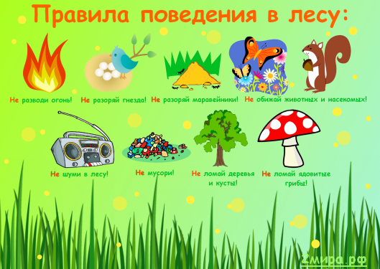
- - Почему опасно вести себя так, как мальчики на картинке?
- Кто не умеет читать, рассмотрите картинки и послушайте стихи…
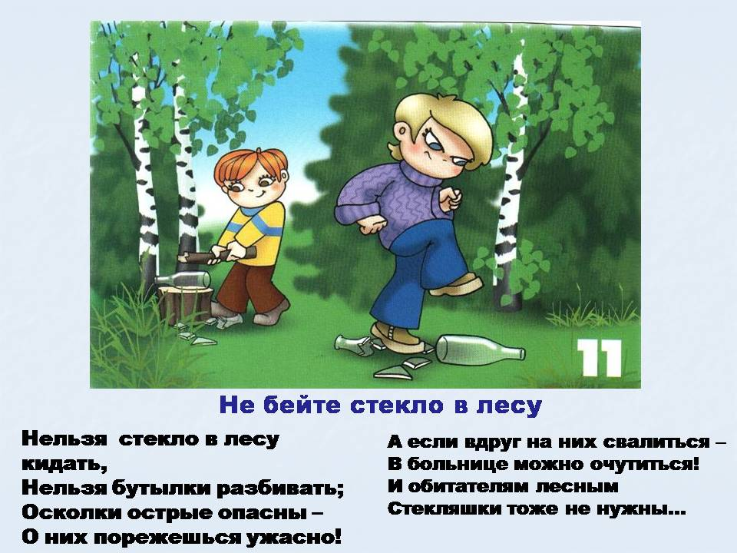
- - Почему нельзя так поступать? Вам жалко деревья?
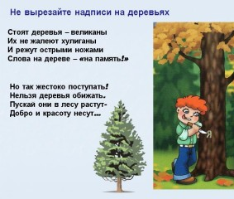

- - А вы на природе мусор оставляли? Что бы вы сказали таким детям?
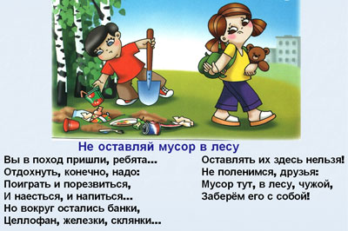

- Почему даже змей нельзя обижать в лесу?
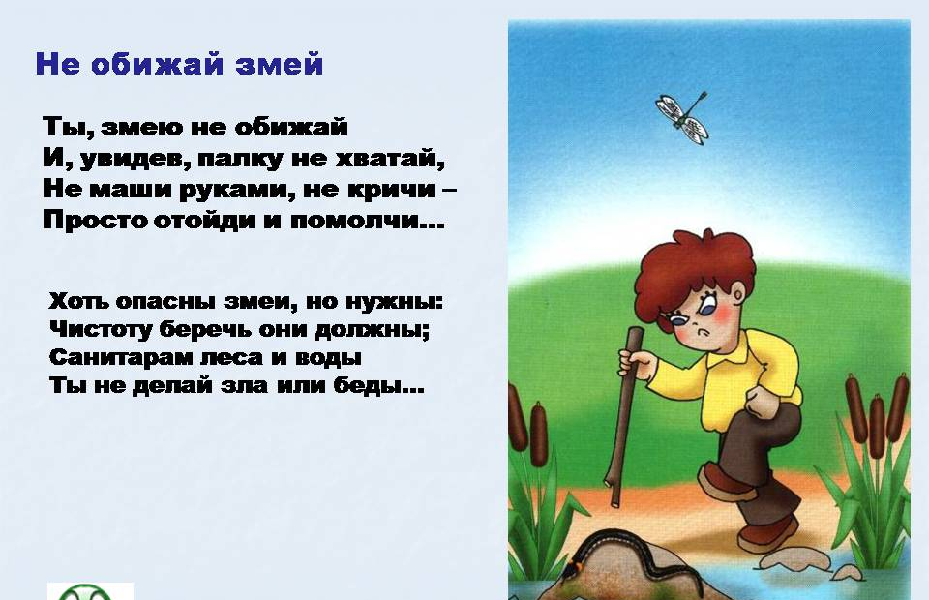
- Почему птичьи гнёзда нельзя трогать в лесу?
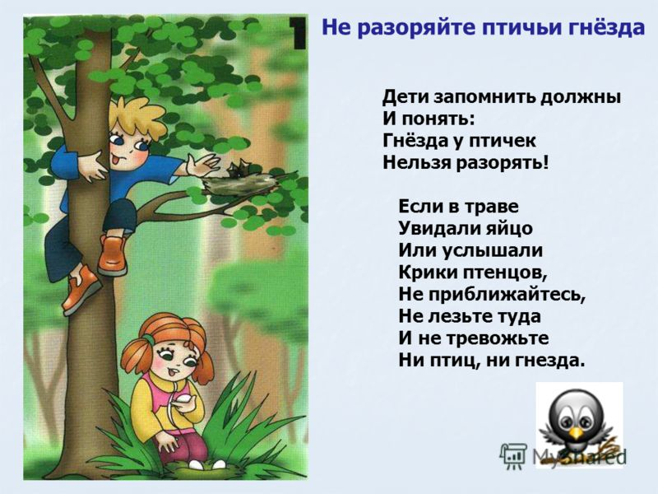
- Давайте повторим ГЛАВНЫЕ 10 правил друзей природы.
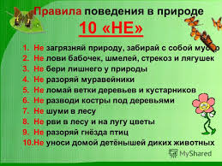
- Какие правила вы считаете самыми важными для сохранения природы? Почему?

